DOS

OS – Operační Systém - je základní programové vybavení, umožňující součinnost procesoru s pevným diskem, HDD, klávesnicí, obrazovkou a myší. Komunikaci s obsluhou a periferními zařízeními a provoz s uživatelskými programy.
Jádrem OS je BIOS, umístěný částečně v pevné paměti MB (ovladač klávesnice, pevného disku, obrazovky) a částečně na pevném disku (ovladač tiskárny…)

OS je softwarovým pojítkem mezi HW počítače a uživatelem.

Jednoúlohové OS

Umožňují v dané chvíli spustit pouze jeden programu. PC bývá z hlediska komunikace znázorňován slupkovým modelem. Uživatel komunikuje s PC pomocí klávesnice a obrazovky, a jiným způsobem pak řídí činnost uživatelských programů. Některé komunikační funkce však mohou převzít uživatelské programy.

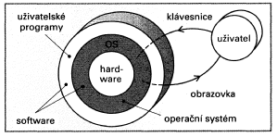

Jednoúlohový systém - DOS

Příkladem jednoúlohového OS je MS DOS vyvinutý pro PC s 16bitovými procesory a FDD jednotkami. Rezidentní část je umístěna v PROM paměti a na MB. Tranzientní část – volná část na systémové disketě. S příchodem HDD nahrazen FDD.

Pod OS DOS může běžet jen jeden program.

Víceúlohové OS

OS pro 32. bitové procesory byl již vytvořen pro víceúlohový režim – multitasking. Víceúlohový režim je založen na rychlém přepínání provozu PC mezi jednotlivými úlohami, nazývá se také TimeSharingSystem – systém sdílení času, název vychází z principu časového sdílení mezi úlohami, úlohy z hlediska uživatele pak běží současně.

Současné zpracování více úloh najednou se nazývá víceúlohový režim – multitasking.

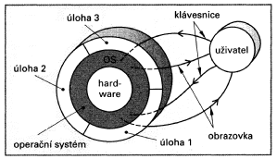

Víceúlohový režim – multitasking
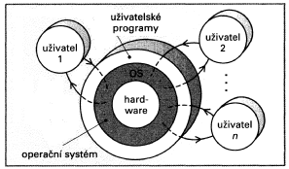

Víceuživatelský systém – multiuser

MS - DOS (Microsoft Disk Operating System)

Diskové operační systémy (DOS) zůstávaly z důvodu postupného vývoje a zpětné kompatibility programů dlouho spouštěcím jádrem novějších operačních systémů. DOS firmy Microsoft byl tak spouštěčem systémů WIN až po řadu W98. Ve vyšších systémech WIN je k dispozici formou příkazového řádku.
OS pro procesory 80x86, dodáván na disketách, instalován na základním bootovatelném médiu. Navazuje na základní programové vybavení, kterým je BIOS v ROM základní desky. K základním částem patří ROM-BIOS a systémové soubory IO.SYS, MS DOS.SYS a COMMAND.COM.

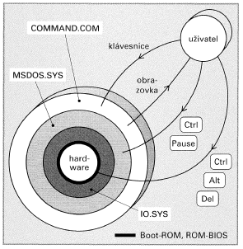

Struktura MS-DOS

ROM-BIOS – obsahuje základní ovladače, umí přečíst disketu - v ROM na základní desce je jen ovladač FDD, který z ní umí spustit program, a dále ovladač klávesnice a obrazovky

IO.SYS – je programovým rozšířením ROM BIOS, obsahuje příkazy a rutiny veškerých V/V operací – zápis znaku, čtení znaku; chráněn proti smazání atributem

MSDOS.SYS – je jádrem OS, obsahuje vlastní interní příkazy a rutiny MS-DOS, je trvale rezidentní v paměti RAM

COMMAND.COM – zajišťuje interpretaci příkazů pro DOS, chybová hlášení, jakož i počáteční nastavení PC po startu pomocí sekvence příkazů AUTOEXEC.BAT; chráněn proti smazání atributem; dělí se na pevnou rezidentní část a na nerezidentní, kterou lze uživatelsky modifikovat; k modifikovatelné části patří konfigurační soubor CONFIG.SYS a AUTOEXEC.BAT

- config.sys – načítá se jako první, obsahuje zejména instalaci ovladačů rozšiřujících zařízení počítače (myš, CD ROM…), řídí konfigurační parametry (počet otevřených souborů, vyrovnávací paměti) a správu paměti

- autoexec.bat – je základním dávkovým souborem, obsahuje příkazy OS, které se při startu automaticky provedou a není je tak nutno zadávat ručně tj. nastavení cest k programům, inicializace znakové stránky národního prostředí, spuštění žádaného programu …..

Start systému
Postup při startu počítače je u IBM PC kompatibilních počítačů jednotný. Po zapnutí počítače a inicializaci všech komponent pomocí signálu Reset je aktivován BIOS, který do paměti zavede na operačním systému nezávislý Master Boot Rekord (MBR) a spustí ho. MBR zavede do paměti Boot sector a také ho spustí. Boot sektor je závislý na operačním systému a je zodpovědný za jeho zavedení do paměti a následné spuštění. V DOSu Boot sektor zavádí do paměti nejprve IO.SYS (resp. IBMBIO.COM), který obsahuje rutiny pro obsluhu hardware. Následně je zavedeno do paměti jádro systému DOS, které je uloženo v souboru MSDOS.SYS (resp. IBMDOS.COM). V tuto chvíli je k dispozici přístup k souborům a je přečten textový konfigurační soubor CONFIG.SYS, ve kterém se nachází příkazy pro nastavení jádra systému, odkazy na instalaci dalších ovladačů a definice interpretu příkazového řádku, kterým je obvykle COMMAND.COM. Interpret je spuštěn a jako první vykoná textový dávkový soubor AUTOEXEC.BAT, ve kterém jsou spouštěny další příkazy a programy, které je nutné při startu automaticky vykonat. Nakonec interpret COMMAND.COM vytvoří příkazový řádek a čeká na zadání dalších příkazů uživatelem.
Segmentace paměti – s ohledem na možnosti 16. bitové adresy je paměť segmentována po 64kB. Samotný DOS je uložen vždy na počátku paměti RAM.

Struktura souborů v MS DOS

jméno.ext (ext = extenze = přípona)

- nejsou rozlišována malá velká písmena
- celé jméno souboru se skládá ze dvou částí – jména a rozšíření, též extenze nebo přípony
- jméno může mít jeden až 8 znaků (nemůže být prázdné), znaky nad 8. jsou ignorovány
- přípona – rozšíření může být dlouhé až 3 znaky a může být prázdné – EXE, COM, ASM, BAS, PAS, BAT, TXT, OBJ (cílový program)
- vyhrazeným oddělovačem mezi jménem souboru a příponou je „tečka“
- jméno i rozšíření nemůže používat všechny znaky – vyhrazenými znaky jsou
  - mezera konec příkazu
  - . oddělovač
  - : diskové jednotky
  - ? * zástupný znak
  - \ / cesta
  - < > přesměrování
  - , ; = + oddělení parametrů v příkazech
  - [ ]

- soubor nemůže mít jméno, které je vyhrazeno perifernímu zařízení – jsou to LPTn, COMn., AUX, CON
- v adresáři se nemohou nalézat dva soubory stejného jména i rozšíření
- použitím hvězdičky je vyvolán odkaz na všechna jména – hvězdičková konvence např. *.*
- použitím ? provedeme náhradu libovolného znaku slova, jména
- standardní ohlášení systému C:\ tzv. prompt – viz autoexec.bat
- každý soubor má svůj atribut - R, A, S, H

Struktura knihoven – adresářů:
- soubory jsou hierarchicky členěny do tzv. adresářů - directory
- v adresářích lze dále vytvářet podadresáře, které tak vytvářejí stromovou strukturu – tree
- základní adresář = kořenový adresář = root directory
- může se vyskytovat více adresářů stejného jména, ale ne jako větve stromu na stejné úrovni
- popis přístupu k souboru přes všechny adresáře se nazývá cesta – path
- změna adresáře příkazem CD
- přechod o adresář výš .. přímý přechod do kořenového adresáře \

Klávesnice:
- Caps Lock, Num Lock (konfigurace v CMOS), Shift, Esc, Backspace, Ctrl, Ctrl-NumLock - dočasné zastavení, pokračování Ctrl S, Ctrl C, PrtSc, Ctrl-Alt-DEL, Del, Insert
- F1 – první znak předchozího příkazu
- F2 – poslední znak kopírování
- F3 – poslední použitý příkaz
- F4 – poslední znak odstraňování
- F5 –
- F6 – poslední použitý příkaz - 1
- F7 – výpis 10 posledních použitých příkazů (↑ příkaz zpět, ↓ příkaz vpřed)
- F8 – poslední použité příkazy – zpět
- F9 – příkaz dle čísla v F7

Disky: stopy, sektory, clustery
- stopy – soustředné kružnice na povrchu disku, kde jsou zapsány informace
- sektor = 512 byte
- cluster = 1024 byte = 2 sektory – u FDD oboustranného
- formátování – vytvoření stop a sektorů
- systémová část – 1 stopa, 1 sektor
- BOOT sektor – adresa 0 – základní údaje o disku pro OS
  - počet byte v sektoru
  - počet sektorů na stopě
  - velikost FAT
  - zaváděcí program pro zavedení COMMAND.COM = interpreter vnitřních příkazů MS DOS
- FAT – za BOOT sektorem – 2x
- základní katalog – ROOT
  - jméno souboru
  - adresa prvního sektoru
  - atributy souboru

Příkazy DOS

vnitřní – trvale uloženy v RAM počítače, tvoří rezidentní část OS – vytvářejí COMMAND.COM

vnější – soubory *.com, *.bat, *.exe uložené na diskové paměti – po vyvolání z klávesnice nutno najít na disku, přemístit do RAM a odtud jsou provedeny

- HELP - souhrnný výpis všech příkazů
- DIR – výpis obsahu adresáře (DIR /P)
- CD – změna adresáře (Change Directory)
- MD – vytváření adresáře (Make Directory)
- RD – odstranění adresáře (Remove Directory)
- ATTRIB – výpis atributu souboru
  - R – pouze čtení
  - A – archivační soubor
  - S – systémový soubor
  - H – skrytý soubor
- CLS – smazání obrazovky (Clear Screen)
- REN – změna jména – přejmenování (Rename)
- COPY – kopírování souboru
- XCOPY – kopíruje celé adresářové stromy
  - /S – i s podadresáři obsahující soubory
  - /A – jen soubory s atributem A
  - /W – ověření kopírování
- DISKCOPY – kopíruje celý disk
- DISKCOMP – porovnání dvou disků
- TREE – výpis stromové struktury
- PATH – zobrazí nebo nastaví cestu vyhledávání spustitelných souborů
- VOL – zobrazení jména disku (Volume)
- LABEL – přiřazuje disku jméno
- DEL – smazání souboru; DEL /R – potvrzení o mazání (Delete)
- UNDELETE – obnovení smazaných souborů
  - /LIST – soubory, které lze obnovit
  - /ALL – obnoví vše
- TYPE – výpis obsahu textového souboru na obrazovku
- CHKDSK – zkontroluje disk a zobrazí zprávu o stavu
- COMP – porovnání dvou souborů (Compare)
- DATE – nastavení data
- TIME – nastavení času
- VER – verze OS (Version)
- PRINT – tisk obsahu souboru na tiskárnu
- DELTREE – maže adresář včetně souboru
- FDISK – definuje pracovní oblast disku
- FC – porovnává soubory a zobrazí rozdíly
- FIND – hledá textový řetězec v souborech
- FORMAT – formátování média
  - /U – bez zanechání zpětných informací
  - /4 – formát na 360kB
  - /Q – rychlý formát
  - /F – lze určit kapacitu disku
  - /S – přenesení systémových souborů
- CONVERT – převod FAT na NTFS
- SCANDISK – kontrola disku a oprava chyb
- DEFRAG – defragmentace disku
- MSD – diagnostický test počítače (Microsoft Diagnostics)
- MOVE – přesunutí souboru
- RECOVER – obnova informací z poškozeného souboru
- REM – poznámka (Remark)
- FIND – „ahoj“ – hledá uvedený řetězec
- VERIFY – verifikace dat
- MEM – výpis obsazení paměti
- MEMMAKER – optimalizace paměti
- MORE – výpis souboru po stránkách
- EDIT – spustí textový editor
- LH – Load High - zavedení programu do horní paměti (Upper Memory)
- QBASIC – programovací jazyk Quick BASIC
- EXIT – ukončení programu

nápovědu ke každému příkazům je možno zobrazit po zadání: příkaz /?

Vyhrazená zařízení

Některá zařízení V/V mají v DOS své vyhrazené názvy, které jsou neměnné a nelze je použít proto k jiným účelům. Jsou to:

- AUX – přídavné zařízení
- CON – konzola – V/V zařízení – klávesnice/obrazovka
- COMn – sériový port, kde n je číslo portu 1 …4
- LPTn – paralelní port tiskárny, kde n je číslo portu 1…3
- NUL – fiktivní prázdné zařízení
- PRN – paralelní tiskárny
Příklady obsahů souborů CONFIG.SYS a AUTOEXEC.BAT

DOS 6.22:

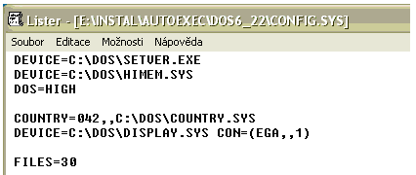

DOS 6.22 config.sys

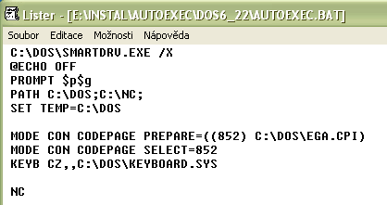

DOS 6.22 autoexec.bat

DOS 6.22 + WIN98:

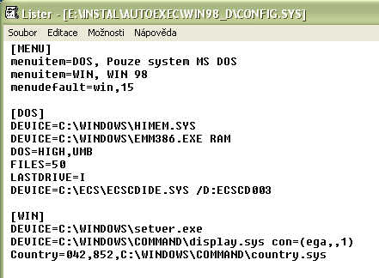

DOS 6.22 + WIN 98 config.sys
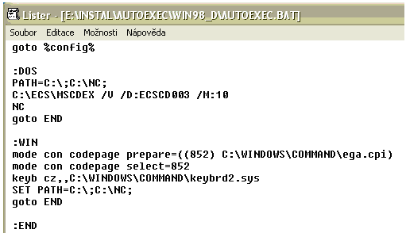

DOS 6.22 + WIN 98 autoexec.bat

Vývojový diagram zavádění OS DOS:

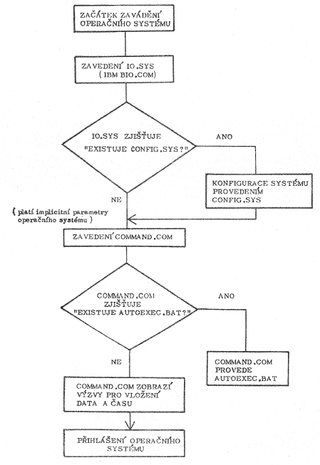

Organizace paměti

Zastrčením paměťových modulů do patic MB starosti s operační pamětí nekončí. Paměť používají uživatelem spuštěné aplikace, operační systém, BIOSy hardwarových zařízení, jsou zde uloženy adresy I/O. Pravidla, kterými se řídí přidělování paměti těmto prostředkům, nazýváme logickou organizací paměti.
Jak je vidět na obrázku‚ paměť je rozdělena na několik částí, definovaných IBM při konstrukci PC-XT. V té době IBM nepředpokládala tak velký nárůst kapacity paměti, takže velikosti jednotlivých logických celků byly brzy nedostačující a přinášely soustavné problémy. Potíže se projevovaly především v aplikacích napsaných pro operační systémy DOS a Windows 3x. Programy psané pro novější Windows 9x, 2000, XP dokážou pracovat s pamětí nad 1 MB a dříve stanovené normy jim tak již nečiní potíže. Některé z původně definovaných paměťových oblastí však mají stále význam, navíc se můžeme setkat se starými programy.

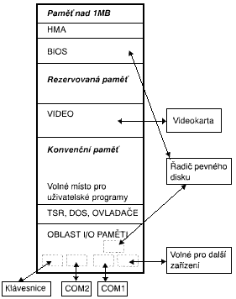

Členění paměti v DOS

Paměť je rozdělena na tři hlavní části:

- konvenční paměť – Conventional Memory
- rezervovanou paměť – Reserved Memory
- paměť nad 1 MB (dále bude upřesněna)

Konvenční paměť

Její rozsah je 0 – 640 KB a je rozdělena na dvě části:

- oblast I/O adres – je pro ni vyčleněn 1. kB paměti a jsou to I/O adresy, přes něž komunikuje mikroprocesor s okolím; je rozdělena na dvě části
  - 000 - 0FF – adresy určené pro komponenty umístěné na základní desce
  - 100 - 3FF – adresy určené pro práci se sběrnicí ISA tj. pro rozšiřující karty systému
- oblast určená pro práci programů – začíná nad 1 KB a končí na 640 KB a je stěžejní pro DOS programy; je dále členěna na paměť pro
  - rezidentní programy – spouštěné v autoexec.bat - souborové managery, antivirové programy….
  - ovladače zařízení – spouštěné v config.sys – ovladače myši, CD…..
  - právě zpracovávaný program

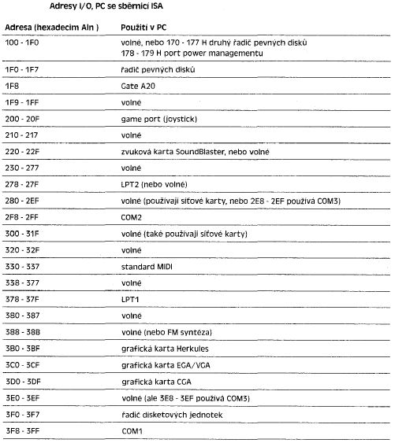

Rezervovaná paměť – Reserved Memory

Jde o část paměti v rozsahu 640 KB – 1 MB, která je určena pro technické prostředky počítače. V této části paměti neumí pracovat žádné programy a proto byla tato část využita ke třem účelům:

- 640 KB tj. A0000 – BFFFF : vymezený adresový prostor pro práci grafického adaptéru

- F0000 – FFFFF : adresový prostor pro systémový BIOS uložený na základní desce v ROM
- mezi těmito prostory nevyužité adresy jsou využity pro BIOSy na rozšiřujících deskách

Přesné obsazení rezervované paměti lze zjistit ve Správci zařízení

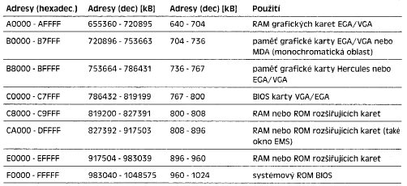

UMA – Upper Memory Area

Bližším prozkoumáním využití rezervované paměti v rozsahu 640 KB - MB lze zjistit, že některé části nejsou využity a při tom v konvenční paměti se snažíme ušetřit každý KB. Proto byl OS DOS doplněn o speciální programy – paměťové manažery – HIMEM.SYS, EMM386.EXE. Jejich použití umožnilo zpřístupnění adres v rezervované paměti a přesunutí zde programů, které doposud zabíraly konvenční paměť (zejména ovladače a rezidentní programy). Tímto krokem začal být Microsoftem tento paměťový prostor 640 – 1024 kB nazýván UMA – Upper Memory Area, česky vyšší paměť a tyto bloky paměti dostaly název UMB – Upper Memory Block.

Paměť nad 1 MB

Paměť nad 1 MB (1024 kB) pro DOS nebyla dostupná, jen s použitím paměťových manažerů. V této oblasti byly definovány dva principy dostupnosti paměti:

- stránkové manažery EMM, EMS – zpřístupnily paměť nad 1 MB na principu, že se paměť rozdělila na stránky, do rezervované paměti se umístil přepínač (page frames), který posílal data na určité adresy příslušných stránek (generoval adresu stránky a místo uvnitř stránky), na což potřeboval méně adresových bitů, než kdyby adresoval přímo; přepínání adres zajišťoval program – stránkový manažer EMS – Extended Memory Specification, nebo EMM – Extended Memory Manager (EMM386.EXE)
- nestránková paměť – EXTENDED – její použití umožnilo rozšíření adresové sběrnice u PC-AT, což umožnilo generovat více adres a tak přístup nad 1 MB byl možný bez přepínačů a stránkování; přímé adresování pak zajišťoval paměťový manažer XMS – eXtended Memory Specification, též označovaný XMS – eXtended Menory Manager, který je v DOSu zastoupen souborem HIMEM.SYS

HMA – High Memory Area

Je to prvních 64 KB paměti nad 1 MB, které byly některé programy schopny využít a sám DOS. Tak byla opět možno ušetřit část konvenční paměti

